**CATTO**

**Tofan Anastasia**

**Agheniței Ilinca**

eleve la Colegiul Național ,,Ștefan cel Mare” Suceava

1. **Informații generice despre proiect**

Aplicația are rolul de ajuta elevii să înțeleagă mai ușor algoritmii de bază din informatică, urmărind în același timp povestea unei pisici pe nume Catto, pisica clasei 11C.

1. **Ghid de instalare și de utilizare al aplicației**

**Instalare**

1. **Aplicație**

Aplicația poate fi găsită la link-ul următor: <https://tasia786.itch.io/catto>

Cerințe hardware

-memorie 148 MB

Cerințe software

-o listă a telefoanelor care susțin AR poate fi găsită la următorul link: <https://developers.google.com/ar/devices>

Etape ale instalării

Pentru a instala aplicația, dați click pe:

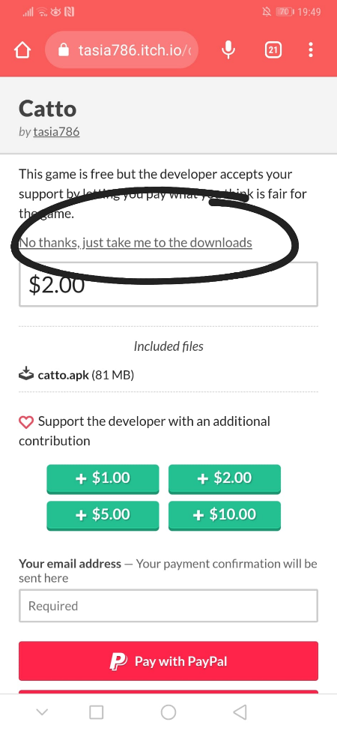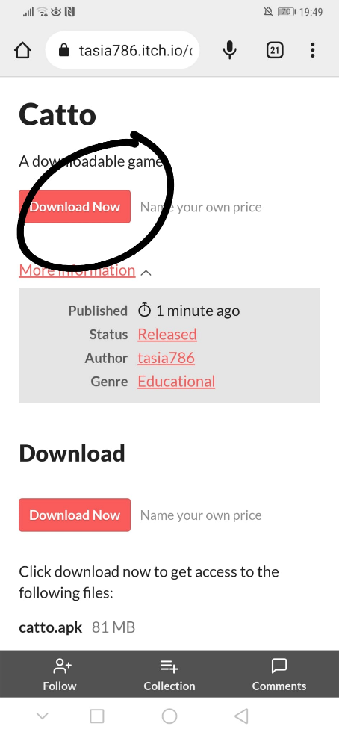-download -no thanks, just take me to the downloads

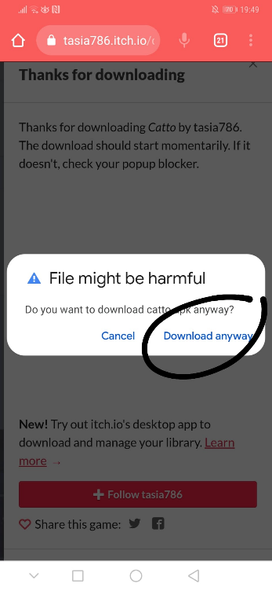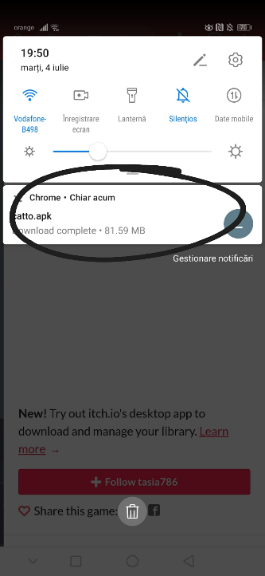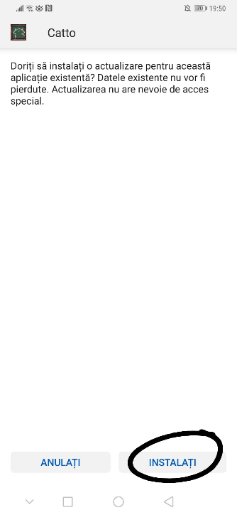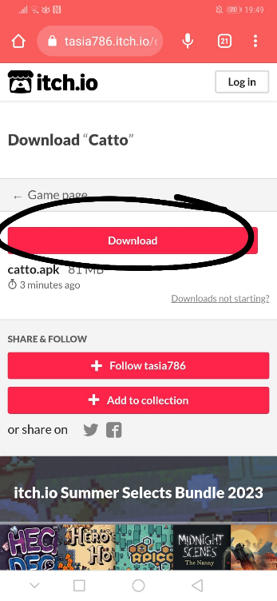-download -download anyway - instalați

**Utilizare**

Prima dată apare o poveste care îi face cunoștință utilizatorului cu Catto, imaginile pot fi derulate apasând pe butonul de înainte. Urmează meniul, unde nivelul dorit poate fi selectat, pe parcursul căruia există instrucțiuni. După ce nivelul este îndeplinit cu succes, după o pauza de 3 secunde, meniul este afișat automat.

1. **Pe laptop în Unity, pentru a vizualiza codul**

poate fi găsită la link-ul următor:

Cerințe hardware

-memorie 140MB

Cerințe software

Unity 2021.3.23f1, Unity Hub

Etape ale instalării

Dați click pe:

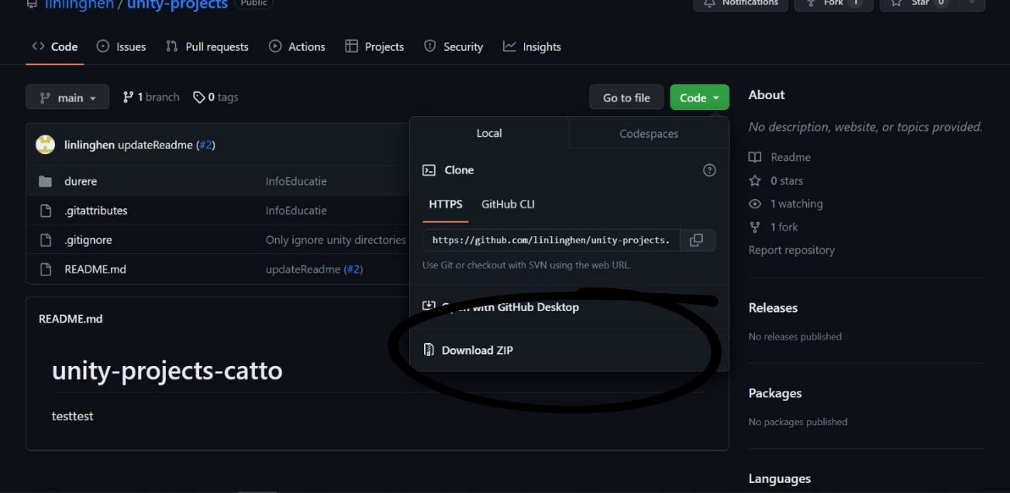-Download ZIP

-Extract all

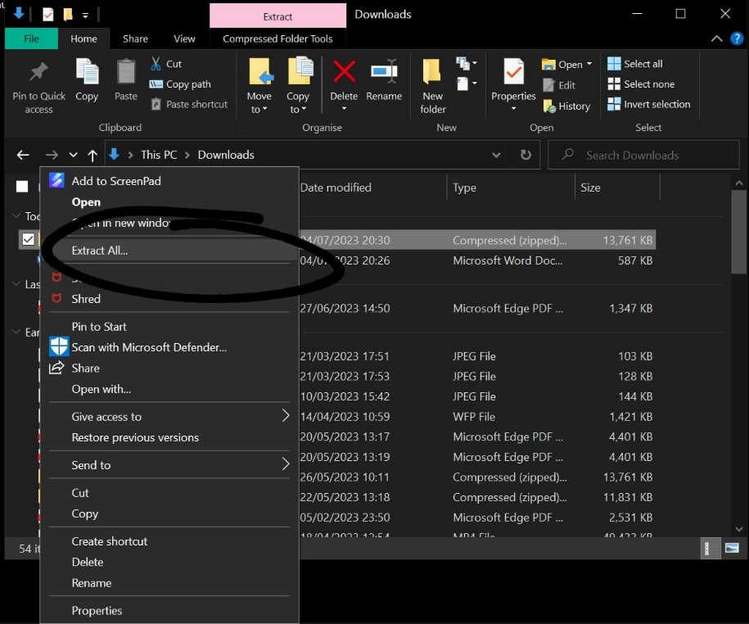

-deschideți Unity Hub

- open

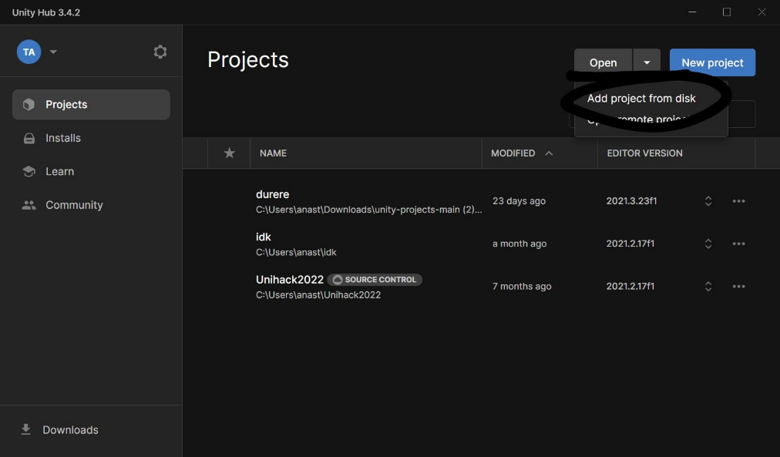-add project from disk

1. **Arhitectura aplicației**

Problema identificată: De multe ori, elevii fie nu au răbdarea necesară să aloce timpul cuvenit învățării și înțelegerii algoritmilor de bază, fie ajung să asimileze informația mecanic, fără a încerca să ultilizeze informația însușită într-o problemă, cât de simplă, cu rol de consolidare.

Aplicația este creată in Unity, unde fiecărui segment principal (meniu, niveluri, poveste) îi corespunde o scenă, pentru niveluri fiind folosită o interfață AR. În momentul de față sunt abordate căutarea binară, sortarea prin selecție și două nivele referitoare la grafuri (noțiunea de ciclu și lanț), urmând să fie adăugate noi nivele.

1. **Justificarea tehnologiilor alese**

De ce o aplicație?

Spre deosebire de un site web în care este prezentată o lecție scrisă, o aplicație permite:

* implicarea în mod activ a utilizatorului în procesul de învățare, el trebuie să rezolve provocările care au la bază algortmii clasici învățați în liceu, fiind îndrumat constant. În acest mod îi este oferită șansa de a învăța încercând, întrucât este dovedit că asimilăm cel mai bine informații greșind.
* Prin reprezentare vizuală (ex. la algoritmul de sortare se pot observa cum cuburile își schimbă poziția în șir în funcție de mărimea lor)

De ce Augmented Reality?

Noilor generații de elevi le este captată atenția din ce în ce mai greu, având o putere de concentrare în scădere.

* Pentru a menține atenția și interesul utilizatorului, aplicația îmbină tehnologia AR, care îi fascinează de multe ori pe elevi, cu o poveste captivantă și amuzantă despre aventurile pisicii Catto.
* Povestea lui Catto permite exemplificarea utilizărilor practice a algoritmilor.